Zápis z Výběrové komise – hodnocení projektových záměrů OP TAK 1. výzva
Datum a čas začátku školení VK | 25.4.2024, prostřednictvím emailů a telekonference
Místo jednání | Hantály, a. s., Tovární 22, Velké Pavlovice
MAS | Hustopečsko, z.s.
Program | Výběr projektových záměrů z OP TAK 1. VÝZVA
Výzva MAS č. | 1
Opatření SCLLD (číslo a název) | „MAS HUSTOPEČSKO, z.s. – OP TAK I.“

Jednání výběrové komise se uskutečnilo dne 7.5.2024 od 11:00 hodin v kanceláři MAS Hustopečsko, z. s. Hantály, a. s., Tovární 22, Velké Pavlovice.
Do kanceláře MAS se dostavilo 7 členů Výběrové komise fyzicky, omluvilo se 5 členů.
Před zahájením jednání proběhla prezentace účastníků, ověření usnášeníschopnosti a ověření podmínky hlasovacích práv (zájmové skupiny a veřejný sektor). Ověření provedla projektová manažera pro realizaci SCLLD Ing. Veronika Mikulicová na základě prezenční listiny, která je přílohou tohoto zápisu.

Jmenný seznam přítomných účastníků Výběrové komise:
Název subjektu | Sektor | Zájmová skupina
Hustopečské vinařské bratrstvo Hustopeče – Pavel Košulič | soukromý neziskový | rozvoj komunitní společnosti
Obec Bořetice – Jiří Michna | Veřejný | obce
Mikroregion Hustopečsko, Mgr. Radek Valenta | Veřejný | obce
ŠEDOVÁ clean service – Hustopečsko, z.ú., Mgr. Aleš Soldán | soukromý neziskový | rozvoj komunitní společnosti
Ing. Rudolf Kadlec | Veřejný | obce
PhDr. Tomáš Laz | soukromý podnikatelský (FO nepodnikající) | vzdělávání a sociální služby
Pavel Furch, DiS. | soukromý podnikatelský (FO nepodnikající) | vzdělávání a sociální služby

Z účasti na jednání se omluvili:

Název subjektu | Sektor | Zájmová skupina
Ing. Jana Charvátová, Brumovice | soukromý podnikatelský (FO nepodnikající) | rozvoj komunitní společnosti
Město Hustopeče, PaedDr. Hana Potměšilová | Veřejný | obce
Obec Němčičky, Pavel Gála | Veřejný | obce
Ing. Jana Hrádková | soukromý podnikatelský (FO nepodnikající) | rozvoj komunitní společnosti
Pavel Furch, DiS. | soukromý podnikatelský (FO nepodnikající) | vzdělávání a sociální služby

Začátek jednání v 11:00 hod.
Program jednání
- Zahájení jednání a schválení programu
- Volba zapisovatele
- Hodnocení projektových záměrů „MAS HUSTOPEČSKO, z.s. – OP TAK I.“

Ad 1.) Zahájení jednání a schválení programu

Předseda Výběrové komise PhDr. Tomáš Laz přivítal přítomné členy na jednání Výběrové komise MAS. Informoval, že účelem jednání je věcné hodnocení projektových záměrů z výzvy „MAS HUSTOPEČSKO, z.s. – OP TAK I.“

PhDr. Tomáš Laz konstatoval, že Výběrová komise se sešla v počtu 7 osob. Zastoupení veřejného sektoru není vyšší než 50 %, Výběrová komise je usnášeníschopná.

PhDr. Tomáš Laz dal hlasovat o schválení programu: zahájení, volba zapisovatele, věcné hodnocení předložených projektových záměrů MAS v IROP.

Hlasování: PRO: 7 PROTI: 0 ZDRŽEL SE: 0
Usnesení 1: Program schválen.
--------------------------------------------------------------------------------------------------------------------------------------
Ad 2.) Volba zapisovatele

Předseda navrhl do funkce zapisovatelky z jednání výběrové komise Veroniku Mikulicovou a do funkce schvalovatele Michala Zicha:
- zapisovatel: Ing. Veronika Mikulicová
- schvalovatel: Ing. Michal Zich
Hlasování: PRO: 7 PROTI: 0 ZDRŽEL SE: 0
Usnesení 2: Zapisovatelem byla navržena Ing. Veronika Mikulicová. Schvalovatelem zápisu byl navržen Ing. Michal Zich.
--------------------------------------------------------------------------------------------------------------------------------------
Ad 3.) Věcné hodnocení projektových záměrů – „MAS HUSTOPEČSKO, z.s. – OP TAK I.“

Předseda Výběrové komise požádal Veroniku Mikulicovou o shrnutí základních informací o výzvách, dále byly představeny všechny předložené projektové záměry k posouzení/hodnocení.
Projektové záměry vyhověly kritériím formálních náležitostí a přijatelnosti.

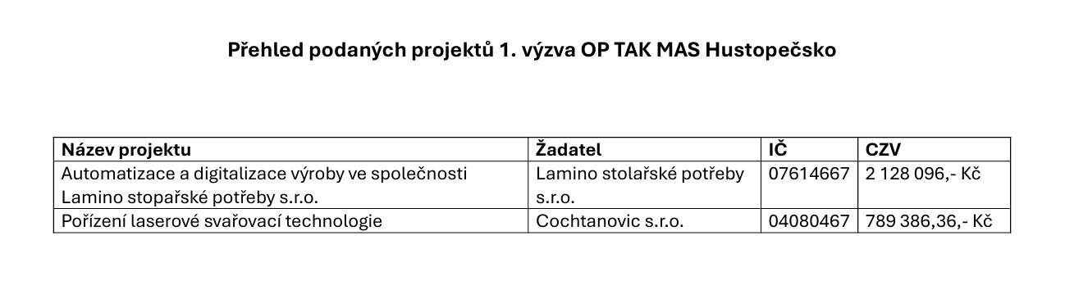

Předseda komise vyzval přítomné, zda je někdo podjatý vůči projektům, nepodjatost byla potvrzena podpisem čestných prohlášení všech členů Výběrové komise.
Veronika Mikulicová na základě výzvy předsedy Výběrové komise seznámila členy se způsobem výběru členů hodnotících komisí (ZÁPIS O ZPŮSOBU VÝBĚRU ČLENŮ Výběrové komise) a způsobu hodnocení projektových záměrů.
V další části jednání požádal předseda, aby manažeři MAS stručně představili každý projektový záměr. Po každém představení projektového záměru vyzval předseda každého člena hodnotící komise k seznámení s bodovým hodnocením na základě jednotkových kontrolních listů a o stručnou rekapitulaci zjištění z hodnocení. Po představení všech projektových záměrů a výsledků hodnocení předseda přečetl pořadí jednotlivých projektů podle bodového hodnocení.
Prvním v pořadí hodnoceným projektovým záměrem byl záměr za Lamino stolařské potřeby s.r.o.. Hodnotitelé – pan Michna a Furch oba se shodli na stejném počtu bodů, které odsouhlasili i ostatní členové Výběrové komise. Projektovému záměru žadatele Lamino stolařské potřeby s.r.o. bylo uděleno 70 bodů.
Při vyhotovování Výsledkového kontrolního listu byla ještě jednou ověřena velikost firmy a to dle nástroje cribis.
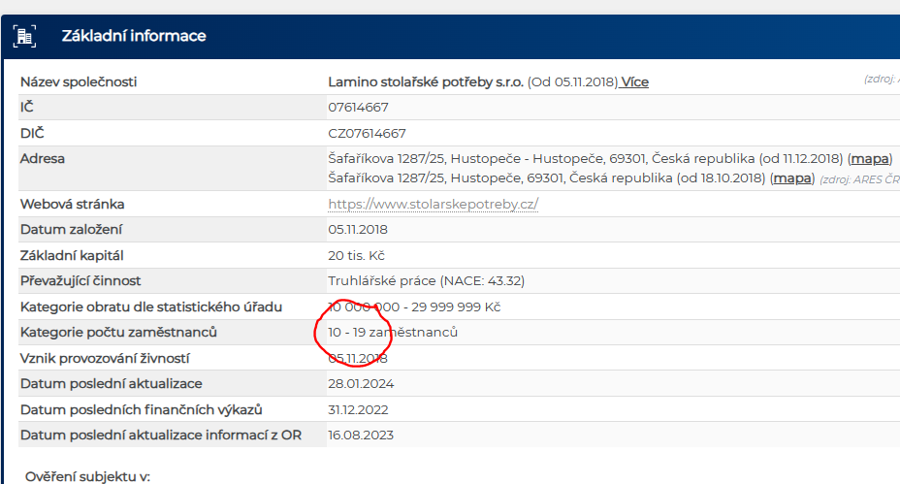
Velikostně firma spadá pod kategorii malý podnik 10-50 zaměstnanců. Počet bodů ve věcném hodnocení se shodoval dle jednotkových kontrolních listů.
Dalším hodnoceným projektovým záměrem byl projektový záměr Cochtanovic s.r.o., hodnotitelé pan Laz a a Valenta se shodli na totožném bodovém hodnocení 70 bodů. Členové výběrové komise udělali opět posouzení dle Cribis:
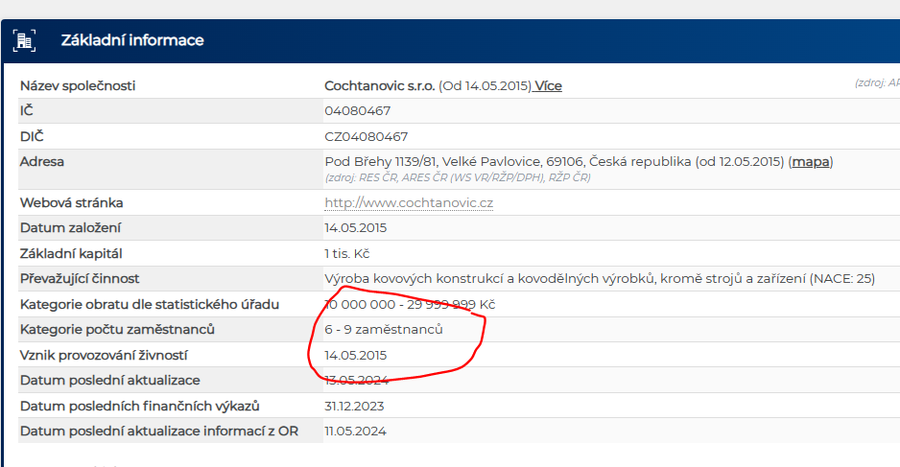
Výběrová komise zde zaznamenala rozdíl opět v kritériu počet zaměstnanců. Členové, kteří vypracovali jednotkové kontrolní listy postupovali dle údajů zaznamenaných v projektovém záměru. Dle Cribis je přepočtený stav zaměstnanců do 10, jde tedy o mikropodnik. Ve výsledkovém kontrolním listu žádost Cochtanovic s.r.o. získali 75 bodů.
Následovala diskuze nad závěry hodnotících komisí a příjem návrhů na změny v závěrech hodnotící komise.
Poté proběhlo schválení návrhů navržených členy Výběrové komise a hlasování o výsledcích věcného hodnocení předložených projektových záměrů. O výsledcích věcného hodnocení předložených projektových záměrů hlasovali členové výběrové komise, kteří potvrdili nepodjatost.
Výsledné kontrolní listy, sestavené na základě částkových kontrolních listů a výsledků diskuse členů Výběrové komise k hodnoceným projektovým záměrům jsou přílohou tohoto zápisu.

Výsledky hodnocení projektových záměrů
 | Název žadatele | Název projektu | CZV | Hodnotitel 1 | Hodnotitel 2 | Výsledné hodnocení
1 | Lamino stolařské potřeby s.r.o. | Automatizace a digitalizace výroby ve společnosti Lamino stopařské potřeby s.r.o. | 2 128 096,- Kč | 70 - Michna | 70 - Furhc | 70
2 | Cochtanovic s.r.o. | Pořízení laserové svařovací technologie | 789 386,36,- Kč | 70 - Valenta | 70 - Laz | 75

Předseda VK dal hlasovat o výsledku věcného hodnocení všech projektových záměrů dle výše uvedené tabulky

Hlasování: PRO: 7 PROTI: 0 ZDRŽEL SE: 0
Usnesení 3: Výběrová komise MAS schvaluje výsledky věcného hodnocení předložených projektových žádostí a výši bodového hodnocení jednotlivých projektových záměrů na základě podkladů předložených hodnotícími komisemi v navrženém.

Následovala přestávka za účelem vytvoření zápisu z jednání Výběrové komise, vytvoření seznamu projektových záměrů seřazených sestupně podle dosažených bodů. Po té přítomní členové Výběrové komise podepsali Výsledné kontrolní listy.

Všechny hodnocené projektové záměry splnily podmínky věcného hodnocení.

Závěrem předseda komise poděkoval členům a ukončil jednání Výběrové komise.

Jednání Výběrové komise bylo ukončeno 12:45.

Ve Velkých Pavlovicích 7.5.2024
…………………………….……………………
Ing. Michal Zich

…………………………………………………
PhDr. Tomáš Laz

